10.1. Diagrama de sequência da autenticação/autorização, primeiro acesso encerramento de sessão
O diagrama representa os processos relacionados ao acesso à plataforma, desde a validação das credenciais e permissões até o primeiro acesso do usuário. Demonstrando o encerramento da sessão e a interrupção do acesso às funcionalidades protegidas.
Figura 2 – Diagrama de Sequência - Autenticação/Automação, Primeiro Acesso e Encerramento.
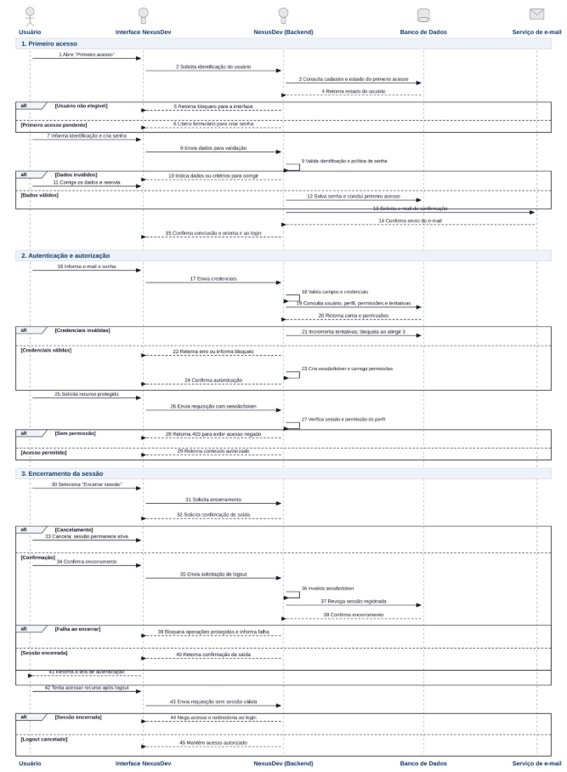
Fonte: Elaborado pelos próprios autores (2026).

